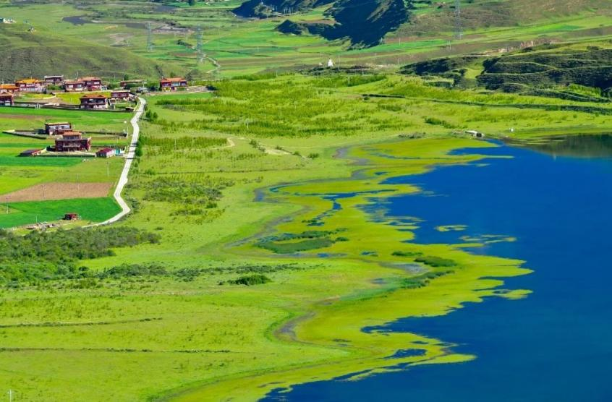

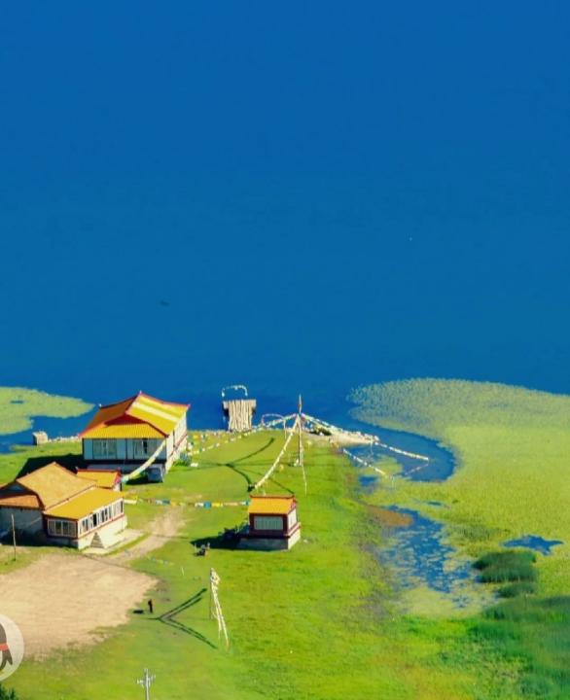

卡萨湖也称卡莎湖，卡莎湖保护区是省级湿地自然保护区，是川西北路的水鸟栖息地，位于四川省甘孜藏族自治州炉霍县充古乡境内，马日贡山西南麓，曲型的高原淡水湖泊。湛蓝的水面风平浪静，总面积1.09平方公里。卡莎湖四周群山环抱，湖水湛蓝宁静，清晨有轻烟白雾飘于湖上，宛如仙境。卡莎湖是鸟类的乐园，黑颈鹤、黄鸭、斑头雁、野鸭在这里自由地觅食戏水。  
 湖景四季有别。每到夏秋时节，艳阳高照；雨过天晴，七彩长虹飞架湖面；等到冬春时节，湖面封冻，冰层厚达70-80公分，好似一片天然的溜冰场；到了1-2月冰层就会发出雷鸣般声响，有如千军万马拼阵撕杀。如此往复，四季不同，形成卡莎湖区奇特的自然景观。